实验报告03

姓 名 | 刘源 | 学 号 | 201611210134 | 时 间 | 2018年9月27日
实验题目 | 用机器指令和汇编指令编程
实验目的 | 学会汇编源程序编写。  学会编译、连接工具的使用。  熟悉debug工具调试可执行文件。  理解ds寄存器和SS：SP寄存器的作用。
实验过程和总结（突出描述实验中遇到的问题和解决方法）：
- 问题一
- 将代码保存为源文件并编译为可执行文件。
1）使用masm编译1.asm
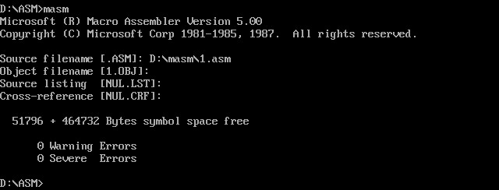
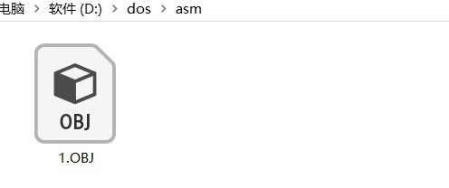
2）使用link链接1.obj生成1.exe
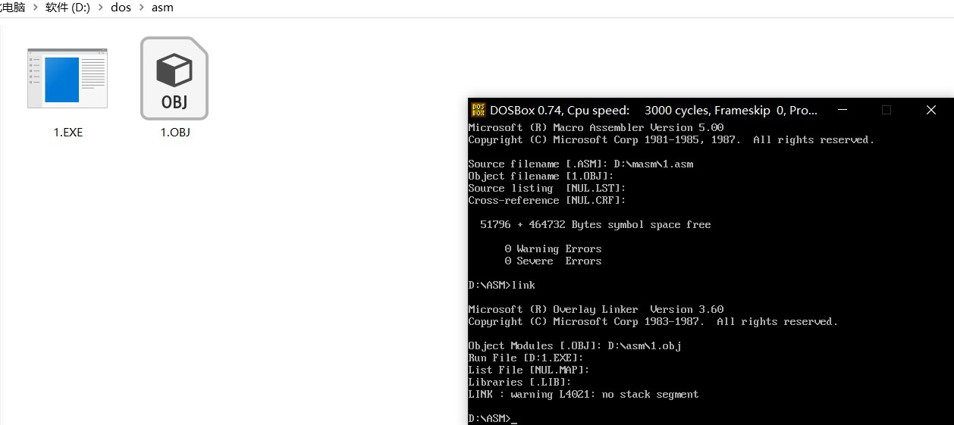
- 用Debug跟踪以上可执行文件，写出每一步执行后，相关寄存器中的内容和栈顶的内容。
1) mov ax, 2000H
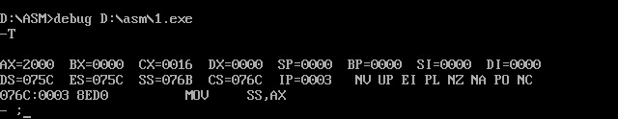
2) mov ss, ax
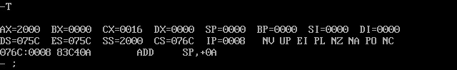
3) mov sp, 0、add sp, 10
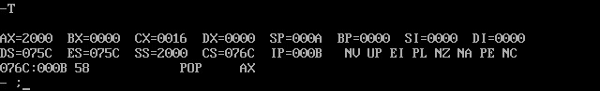
4) pop ax
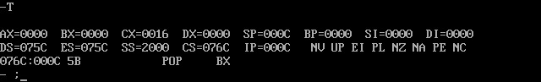
5) pop bx
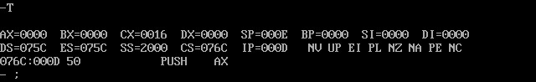
6) push ax
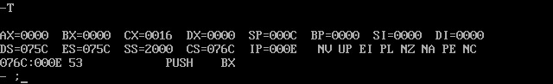
7) push bx
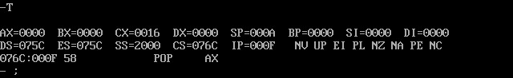
8) pop ax
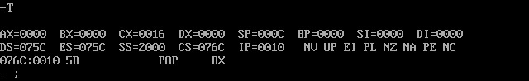
9) pop bx
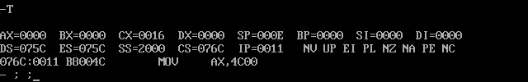
10) mov ax, 4c00H
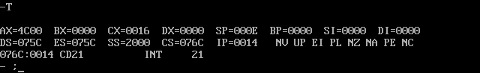
11) int 21H
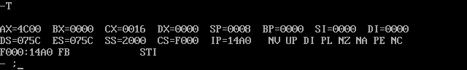
- 问题二
- 编写程序实现以下功能。编译连接后用debug载入程序，逐条执行语句，观测并将结果记录到空格中
assume cs:codesg
codesg segment
mov ax, ffff
mov ds, ax

mov ax, 2200
mov ss, ax

mov sp, 0100

mov ax, [0] ；ax=C0EAH
add ax, [2] ；ax=C0FCH
mov bx, [4] ；bx=30F0H
add bx, [6] ；bx=6021H

push ax ；sp=00FEH；修改的内存单元的地址是2200:FE到FF内容为FCC0
push bx ；sp=00FCH；修改的内存单元的地址是2200:FC到FD内容为2160
pop ax ；sp=00FEH；ax=6120H
pop bx ；sp=0100H；bx=C0FCH

push [4] ；sp=00FEH；修改的内存单元的地址是2200:FE到FF内容为F030
push [6] ；sp=00FCH；修改的内存单元的地址是2200:FC到FD内容为312F
codesg ends
end
- 使用masm编译2.asm，发现其报了三个严重的问题
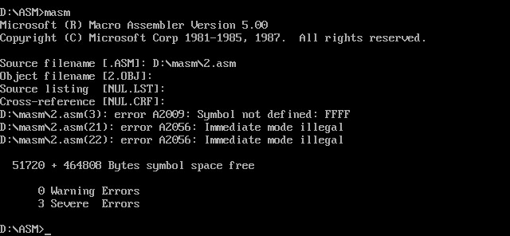
问题与解决：
1→error A2009：error A2009: Symbol not defined: FFFF
说明：此错误信息为2.asm中第3行指令出错，查看该指令，源操作数为十六进制数FFFF。按规定以字母开始的十六进制数，应在其前面加上数字0以便汇编程序区分常数和符号。另一种出错的可能原因是程序中使用的符号变量没有定义。

修改：以0FFFFH取代FFFF；
2→error A2056: Immediate mode illegal
说明：2.asm中第21行指令错误，操作数不能是立即数。
修改：用DS:[x]来替代[x]
- 再次使用masm编译2.asm
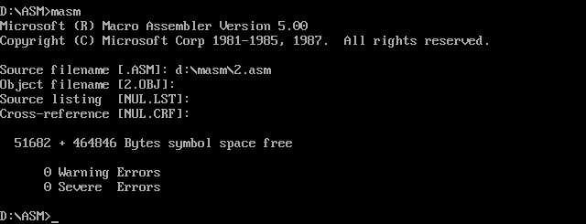
- 使用link链接2.obj生成2.exe
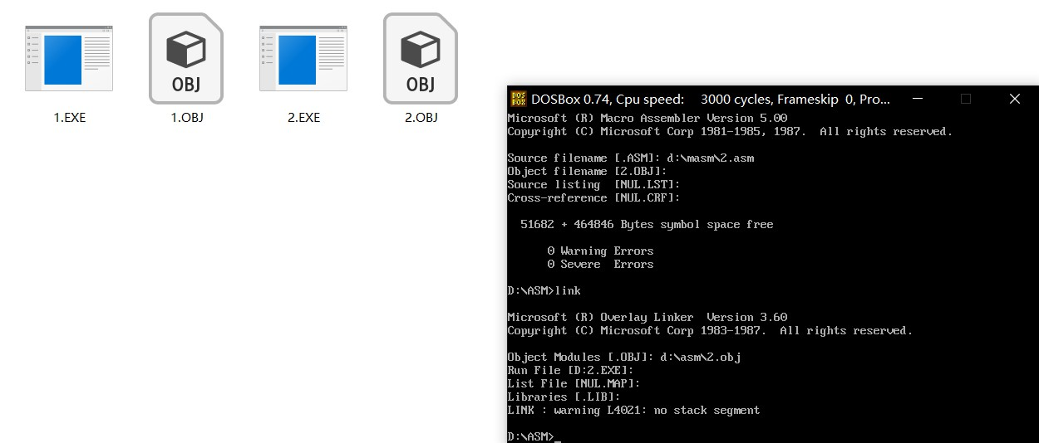
- Debug运行过程
1) mov ax, 0ffffH
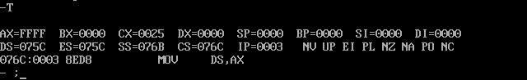
2) mov ds, ax
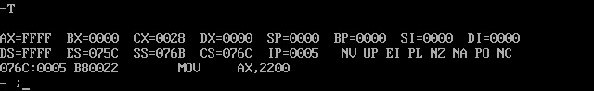
3) mov ax, 2200H
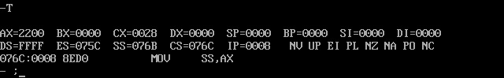
4) mov ss, ax、mov sp, 0100H
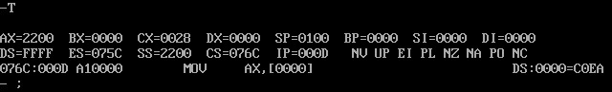
5) mov ax, ds:[0]
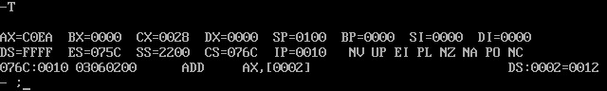
6) add ax, ds:[2]
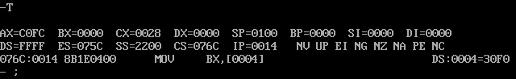
7) mov bx, ds:[4]
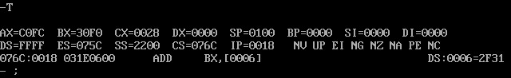
8) add bx, ds:[6]
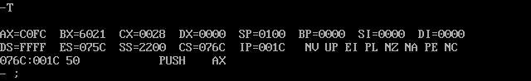
9) push ax
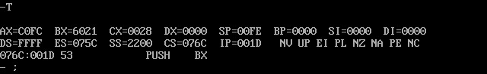
10) push bx
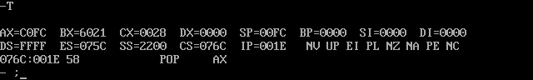
11) pop ax
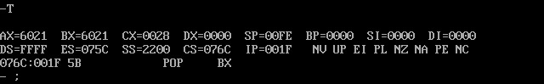
12) pop bx
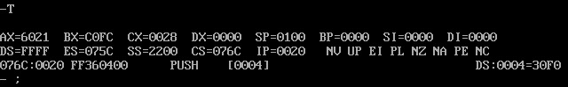
13) push ds:[4]
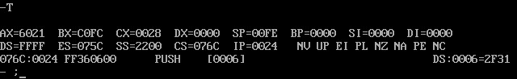
14) push ds:[6]
